**彬彬外卖平台程序设计文档**

1800094804 张晙优

**1. 程序说明**

本程序名称为“彬彬外卖平台”，是基于MySQL 8.0设计的数据库和PHP+Apache客户端方式的外卖管理系统程序。用户可以以客户，商户，骑手，管理员的身份注册并登录使用本系统。根据用户类别，用户可在本程序上使用的功能如下：

1. **顾客：**顾客可以登录并修改自己的部分基本信息，查看现在营业中的商家列表并从商店选择菜品，加入到购物车。加入购物车后可以修改数量，确认信息后下单。下单后如果商家还没有接单，用户方可以取消订单。用户也可以查询自己的历史订单。
2. **商家：**商家可以登录并修改商家部分基本信息，查询自己商家的菜单，增删菜品，查询菜品信息，销售量等。商家还可以查询用户给自己商家下的订单，并选择接单。
3. **骑手：**骑手可以登录并修改骑手部分基本信息，如果核酸符合要求，可以接受商家已接的订单。之后可以更新订单状态为已取餐，配送中和订单完成。骑手也可以查询自己的历史订单。
4. **管理员：**管理员拥有数据库所有权限，可在程序中对客户，商家，商家菜品，骑手进行增减（增加功能由于存在注册功能没放在管理员页面），对系统中的区域进行疫情信息调整。管理员也可以在页面进行各种查询。

**2. 数据库设计说明**

本数据库在MySQL内命名为waimaidb，由若干表组成。下面将对只看名字不太明确的field做出附加说明。

**a) 表设计**

（一）customer表

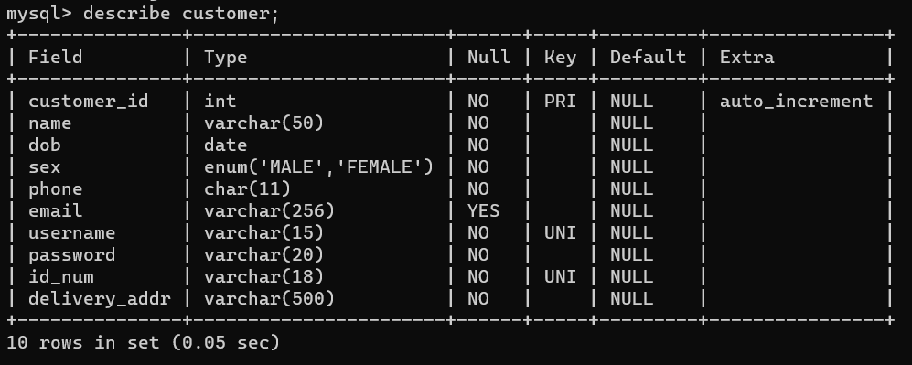

customer表由上述field组成。它存储顾客的基本信息。email为可选信息，可以为null。

（二）merchant表

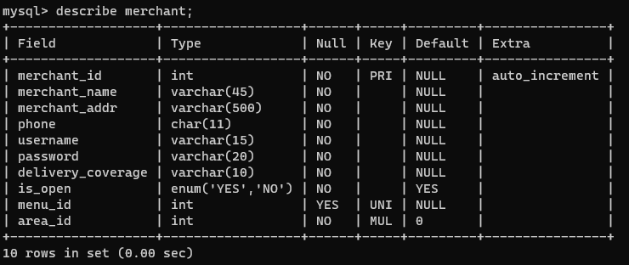

merchant表结构如上，它存储商家基本信息。Area表示商家所在的区域。商家编号menu_id设置成可以为null是因为客户端创建order时会先空着menu_id进行插入，之后会运行查询保证merchant_id与菜单编号menu_id会被设置为相同的数。area_id为外码，参考area表的area_id键，有着 ON UPDATE RESTRICT和ON DELETE RESTRICT来保证引用完整性。

（三）rider表

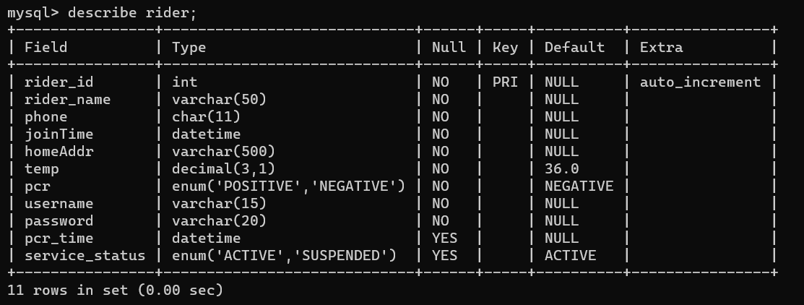

rider表结构如上，它存储骑手的基本信息。service_status表示骑手是否能正常工作并接单，用于触发器判辩是否处于异常状态。Pcr_time会随着骑手在个人页面更新核酸结果时间更新。刚注册时，pcr结果会默认为阴性。

（四）login表

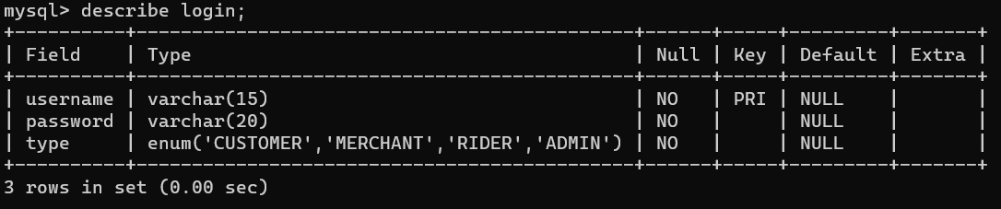

login表结构如上，存储用户登录信息（用户名，密码，用户类别）。

（五）orders表

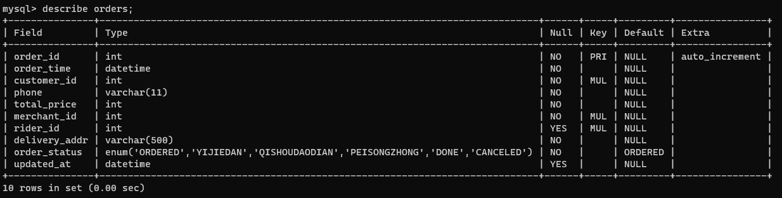

orders表结构如上，存储每个订单信息。Order_status的每个状态表示为:‘ORDERED’(顾客已下单，商家还没有接单，此时顾客可以取消订单)，‘YIJIEDAN’（商家已接单），‘QISHOUDAODIAN’（骑手已接单并到店铺了），‘PEISONGZHONG’（骑手已取到餐，正在配送中），‘DONE’（订单已完成），‘CANCELED’（用户已取消订单）。customer_id，merchant_id，rider_id均为外码，参考customer，merchant和rider表的相应id键，都有着 ON UPDATE RESTRICT和ON DELETE RESTRICT来保证引用完整性。updated_at为订单送达时，订单送达的时间，用来以后的查询。

（六）order_menu表

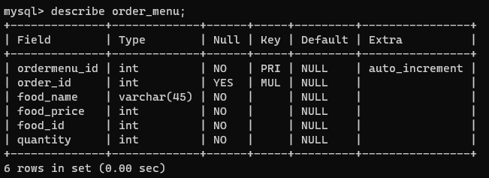

order_menu表结构如上，存储每个订单内的菜品和数量信息。order_menu都会有相应的order_id匹配。order_id为外码，参考orders表的order_id键，有着 ON UPDATE RESTRICT和ON DELETE RESTRICT来保证引用完整性。

（七）cart表

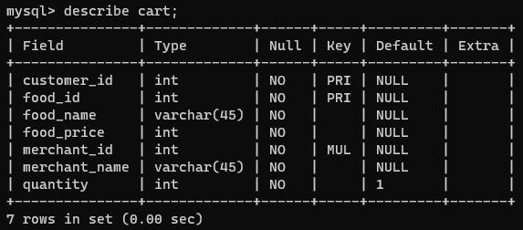

cart表结构如上，存储每个用户放在购物车的菜品信息。 customer_id，food_id，merchant_id均为外码，参考customer，food，merchant表的相应id键，都有着 ON UPDATE RESTRICT和ON DELETE RESTRICT来保证引用完整性。默认菜品数量为1。

（八）food表

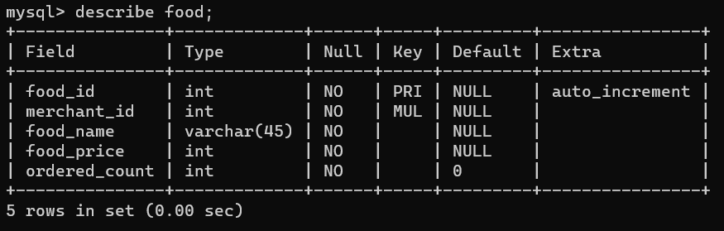

food表结构如上，存储每个菜品信息。Ordered_count表示这道菜被用户点的次数，默认为1。 merchant_id为外码，参考merchant表的merchant_id键，有着 ON UPDATE RESTRICT和ON DELETE RESTRICT来保证引用完整性。

（九）alert_table表

alert_table表结构如上，存储对骑手通过触发器需要通知内容的信息。Resolved表示这通知的问题是否已被解决。

（十）area表

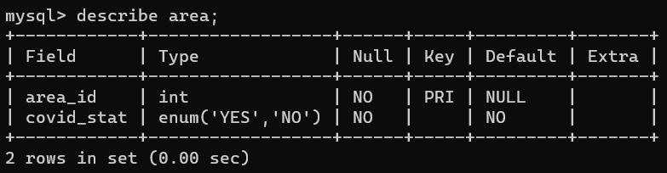

area表结构如上，存储系统内商家所在区域的疫情信息。

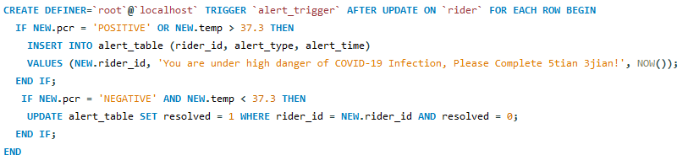**b) 触发器设计**

以上触发器检测配送员感染新冠的风险，若配送员核算结果为阳性或者体温为37.3度以上，则触发器会在alert_table表上插入针对有风险的骑手编号的提醒，这提醒会在配送员的主页上显示。

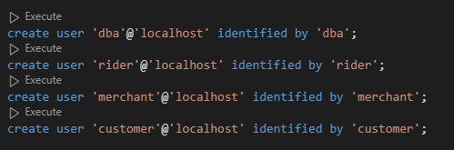**c) 用户权限设计**

数据库内有四种用户，分别是dba（管理员），rider（骑手），merchant（商家），customer（客户）。密码与用户名相同。下面介绍每个用户权限中的重点信息。

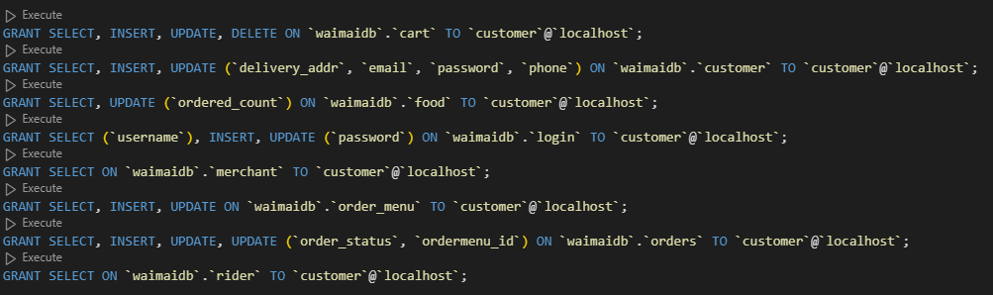

**客户：**不可修改自己的顾客编号，登录名，姓名，性别，身份证号。

**商家**：不可修改登录名，商家编号。客户端上无法修改自己的菜单编号（menu_id），但是权限上允许了，这是为了保证每次插入新商户之后更新菜单编号和商家编号相同。

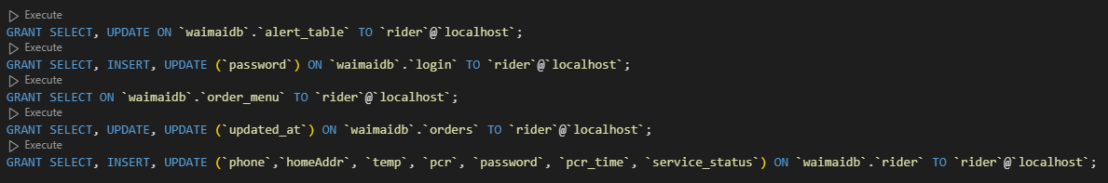

**骑手**：不可修改自己的登录名，骑手编号，骑手名和入职时间。只能更新订单状态。

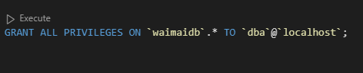

**管理员**：本程序只有一个用户名和密码为admin1的拥有管理者身份的用户。拥有数据库所有权限。

**3. 程序设计说明**

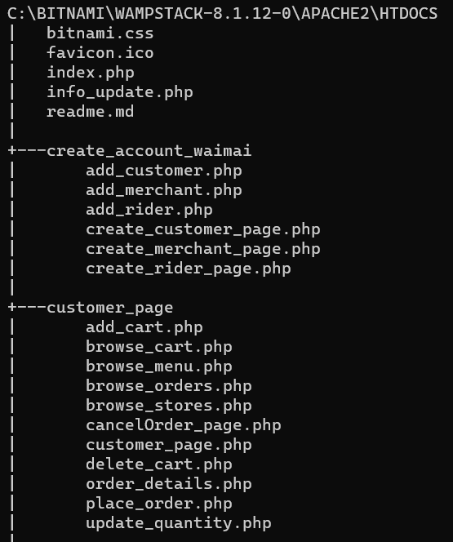Apache服务器下的网页文件结构如下：

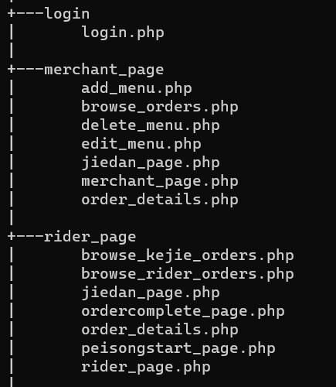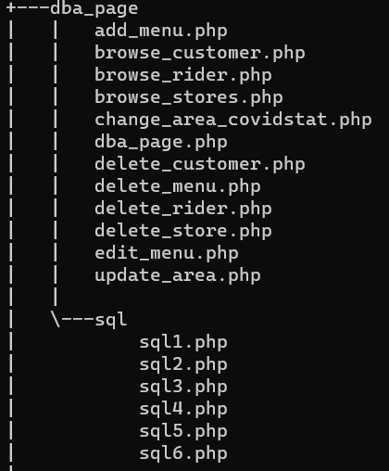

下面将说明每个文件夹内的文件的功能说明。

**root:**

* **index.php**: 主页，用于用户登录，注册（顾客，商家，骑手）。
* **info_update.php:** 用于用户信息更新，包括相应SQL查询。

**create_account_waimai:**

* **add_<客户类别>.php:** 用于增加用户到相应的表（customer/merchant/rider），包括相应SQL查询。
* **create_<客户类别>_page:** 用户注册页面。此页面填写的信息会转到add_<客户类别>.php，并完成注册。

**customer_page:**

* **add_cart.php:** 用于增加菜品到用户的购物车中，包括相应SQL查询。
* **browse_cart.php:** 用于浏览用户的购物车。用户可以查询自己购物车里的菜品和信息，如果购物车里的菜品都来自一个商家，用户可以确认总价格后选择下单。
* **browse_menu.php**：用于浏览用户选择的商家的菜品。用户可以看到菜品编号，菜名，单价等信息，并选择把菜品加入到购物车。
* **browse_orders.php**: 用于浏览用户下过的订单。用户可以看到订单编号，商家编号，下单时间，订单总价和订单状态。用户可以查询订单详情，如果订单处于‘ORDERED’状态（用户已下单，商家未接单），用户可以选择取消订单。
* **browse_stores.php：**用于浏览目前营业中，可以下单的商家。用户可以看到商家名，商家编号，商家地址和电话，并选择浏览选择的商家的菜单。
* **cancelOrder_page.php：**用于顾客取消订单，包括相应SQL查询来改变订单状态。
* **customer_page.php：**顾客主页面，页面中可以修改顾客的部分基本信息。可以选择浏览商店/菜单，购物车管理/下单，查询订单信息。
* **delete_cart.php：**用于顾客删除购物车里的菜品，包括相应SQL查询。
* **order_details.php：**用于顾客查询订单详情，顾客可以看到订单内的菜品，菜品编号，单价和数量。
* **place_order.php：**用于顾客下单。下单后可看到本次订单编号。包括相应SQL查询。
* **update_quantity.php：**用于顾客在购物车修改菜品数量。包括相应SQL查询来更新数量。

**dba_page:**

* **add_menu.php：**与merchant_page的add_menu.php相同，用于增加商家菜品，包括相应SQL查询。
* **browse_<customer/rider/stores>.php：**用于管理员查询所有数据库内顾客/骑手/商家信息，并删除顾客信息。
* **change_area_covidstat.php：**用于管理员更改系统内区域的疫情状态。本状态会影响位于此区域的所有商家的营业状态- 如果区域存在疫情，此区域的商家都会停止营业直至管理员修改状态为疫情消失。
* **dba_page.php：**管理员主页。页面内管理员可以更改区域疫情信息/浏览&删除用户，执行6种查询。
* **delete_<customer/rider/store>.php：**用于管理员删除选择的顾客/骑手/商家。包括相应的SQL查询。
* **delete_menu.php：**与merchant_page的delete_menu相同，用于删除选择的菜品，包括相应SQL查询。
* **edit_menu.php：**与merchant_page的edit_menu.php相同，用于浏览已有菜品并增删菜品的页面。
* **update_area.php：**用于更新选择区域的疫情信息，包括相应的SQL查询。

**dba_page/sql:**

* **sql1.php：**找出2021年1月1日之后点餐次数前十的顾客, 按照点餐次数进行降序排序; 若次数相同, 则按照顾客姓名拼音次序排序。
* **sql2.php：**查找顾客消费次数最多的商家的信息，包括商家的名称、顾客消费次数，顾客消费次数相同的按照订单总额排序
* **sql3.php：**找出在30天内顾客消费次数少于全部商家平均接待次数的商家姓名, 编号
* **sql4.php：**找出在14天内体温高于37.3度的配送员所接触过的商家和顾客的姓名、地址。
* **sql5.php：**找出在7天内的所有订单中, 消费总额最少的菜品名称, 若存在多种菜品的总额相同且最少, 则都列出
* **sql6.php：** 找出在30天内订单异常次数(系统中存在顾客有效订单,但是超过2小时没有到达订单完成状态)超过2次的顾客的姓名和配送员姓名

**\*注意：所有查询不会包括已取消的订单（order_status为 ‘CANCELED’ 的订单）**

**login:**

* **login.php：**用于通过用户输入的用户名和密码，确认用户类别并往相应个人页面跳转。包括相应的SQL查询。

**merchant_page:**

* **add_menu.php：**用于增加商家菜品，包括相应SQL查询。
* **browse_orders.php：** 用于浏览用户给商家下过的订单。用户可以看到订单编号，商家编号，下单时间，订单总价和订单状态。商家可以查询订单详情，如果订单处于‘ORDERED’状态（用户已下单，商家未接单），商家可以选择接单。
* **delete_menu.php：**用于删除选择的菜品，包括相应SQL查询。
* **jiedan_page.php：**用于更改订单状态为商家已接单（‘YIJIEDAN’），包括相应SQL查询。
* **merchant_page.php：**商家主页。页面内商家可以修改基本信息，选择编辑菜单&查看菜品购买次数，查看订单。
* **order_details.php：** 用于商家查询选择的订单详情，商家可以看到订单编号，点单用户编号，订单内的菜品，菜品编号，单价和数量。

**rider_page:**

* **brwose_kejie_orders.php：**用于骑手查询可接的订单（订单状态‘YIJIEDAN’）。骑手可以看到订单编号，商家编号，下单时间，总价格，订单状态。棋手可以选择查看订单详情，接单。
* **browse_rider_orders.php：**用于骑手查询自己接过的所有订单。骑手可以查询每个订单的订单编号，商家编号，下单时间，订单总价和订单状态。进行重点订单，骑手可以更新状态为已取到餐，配送中（‘PEISONGZHONG’），配送已完（‘DONE’）。
* **jiedan_page.php：**用于骑手接单，包括相应SQL查询来更新订单状态。
* **ordercomplete_page.php：**用于骑手更新订单状态为已完成， 包括相应SQL查询来更新订单状态。
* **order_details.php：** 用于骑手查询选择的订单详情，商家可以看到订单编号，点单用户编号，订单内的菜品，菜品编号，单价和数量。
* **peisongstart_page.php：** 用于骑手更新订单状态为开始配送， 包括相应SQL查询来更新订单状态。
* **rider_page.php：**骑手主页。页面内骑手可以修改基本信息，选择查看可接订单/查看我的订单。本页面可以上传核酸结果，如果核算结果上传时间已超过48小时，骑手不可接单。如果核算结果为阳性，同样骑手不可接单。核酸上传时间会随着核酸结果更新一起更新。